Programa de
Acessibilidade
SEBRAE-SP
Atendimento Individual
iNTRODUÇÃO

O programa de Acessibilidade do SEBRAE-SP é uma ação inovadora e de inclusão da pessoa com deficiência.
O objetivo do programa é tornar o SEBRAE-SP cada vez mais acessível, tanto para o cliente como para o funcionário com deficiência, proporcionando um ambiente acolhedor e produtivo e tornar a inclusão uma realidade na sociedade empresarial.
O programa de Acessibilidade terá ações que permitirão maior conhecimento sobre as deficiências, atitude de valorização da pessoa e não da deficiência, realizar atendimentos adequados às necessidades de cada cliente, adequar e adaptar os nossos produtos e serviços, ambientes para atender com respeito e promover a autonomia do cliente. Tendo ainda o compromisso de orientar as MPE´s na inclusão e na integração da pessoa com deficiência no mercado de trabalho.
O público-alvo deste programa são empresários e futuros empreendedores com ou sem deficiência e colaboradores do SEBRAE-SP com ou sem deficiência.

Atendimento ao cliente externo
  - Projeto LIBRAS (Língua Brasileira de Sinais)

Para atender o cliente com deficiência auditiva ou surdo, o Projeto LIBRAS disponibiliza o intérprete de LIBRAS, nos eventos do SEBRAE-SP (palestras, consultorias, cursos entre outros), mediante inscrição e com antecedência de 5 (cinco) dias uteis à data de realização do evento.
Em atendimento a este projeto foi produzido o GUIA DE RELACIONAMENTO COM O CLIENTE COM DEFICIÊNCIA, com o objetivo de multiplicar o conhecimento sobre o universo das Pessoas com Deficiências e reafirmar a postura do SEBRAE-SP perante o seu cliente, valorizar as pessoas e não as deficiências.
O GUIA DE RELACIONAMENTO COM O CLIENTE COM DEFICIÊNCIA contêm informações, procedimentos técnicos e dicas de relacionamento que facilitam o atendimento à pessoa com deficiência e proporcionam um ambiente acolhedor e inclusivo.

1.2 Curso de LIBRAS
Para melhorar a comunicação e ampliar os canais de atendimento ao cliente surdo, o Programa de Acessibilidade oferece aos funcionários cursos de Libras com duração de 60 (sessenta) horas.
O curso permite realizar a comunicação e estreitar o relacionamento com o cliente surdo, sensibilizar o funcionário a conhecer as necessidades do Pcd e, principalmente a mudar a cultura de acessibilidade no SEBRAE-SP.

2.1. Projeto SEBRAE MAIS ACESSÍVEL

O SEBRAE MAIS ACESSÍVEL é um projeto desenvolvido em parceria com a Secretaria do Estado dos Direitos da Pessoa com Deficiência, tendo como objetivo um projeto de empreendedorismo voltado aos empresários de MPE´s e aos futuros empreendedores com ou sem deficiência, sensibilizando-os e capacitando-os para a gestão do negócio e inserção da pessoa com deficiência (PcD) no mercado de trabalho.
As ações do Projeto SEBRAE MAIS ACESSÍVEL possibilitarão tornar o ambiente da micro e pequena empresa mais produtivo, visto que a valorização da diversidade pode refletir na obtenção de um ambiente estimulador, no atendimento às legislações pertinentes à acessibilidade e, ainda, sensibilizar empresários e empreendedores a ter um novo olhar para o cliente com deficiência.

Objetivos do Projeto SEBRAE MAIS ACESSÍVEL:
- Capacitar empresários e futuros empreendedores com ou sem deficiência com temas relativos a gestão empresarial.

- Orientar empresários para a valorização e contratação de funcionários com deficiência.

E, para a realização destes objetivos o projeto oferece os seguintes produtos e serviços:

- Palestra: Contratação de Funcionários e Inclusão no Mercado de Trabalho
Objetivo: Apresentar os principais aspectos sobre o processo de recrutamento e seleção de funcionários, considerando o contexto do público-alvo e sua importância na gestão de pessoas.

- Áudio-Books SEBRAE Mais Acessível
Objetivo: Capacitação em áudio sobre os diversos temas de gestão empresarial.

- Workshop Você Pode Mais
Objetivo: Estimular o empreendedorismo nas pessoas com deficiência e incentivar a contratação de funcionários na micro e pequena empresa.

Público-alvo: empresários e futuros empreendedores com ou sem deficiência.
Sinopse: Acessibilidade, empreendedorismo e planejamento são as palavras chaves do Workshop Você Pode Mais que trará informações para o empresário e futuros empreendedores que buscam conhecimento para a implantação e melhoria das suas empresas.

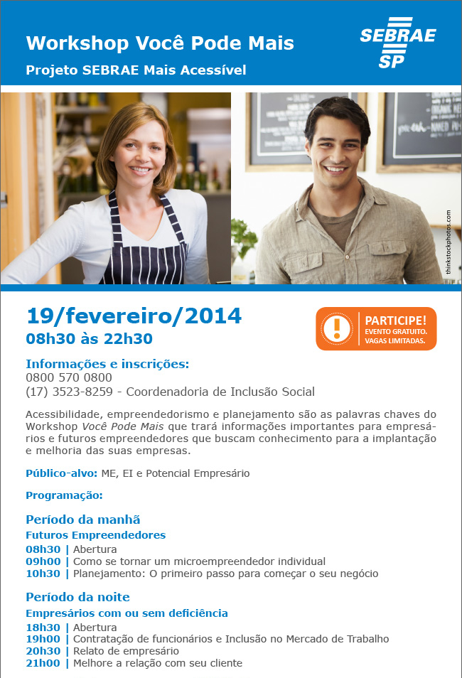

Atendimento ao cliente INterno
Para proporcionar um melhor atendimento ao cliente com deficiência e disseminar as informações sobre o universo da pessoa com deficiência, é primordial a realização de ações positivas entre os colaboradores do SEBRAE-SP para promover a valorização da pessoa e não da deficiência. De receber e acolher com naturalidade todas as pessoas.
Neste sentido, são realizados:
- Reuniões periódicas com funcionários PcD
Objetivo: Proporcionar maior comunicação, ambiente acolhedor e produtivo.

- Criação do e-mail para comunicação permanente com funcionários com PcD:
SP-SebraeInclusão
Objetivo: Incentivar a comunicação e a troca de experiências para a produção de produtos e serviços acessíveis para os clientes do SEBRAE-SP.

- Workshop Saber conviver com as diferenças
Objetivo: Alinhar o conceito sobre o universo da pessoa com deficiência e quebrar barreiras e preconceitos no relacionamento com a pessoa deficiente.

- Apoio no atendimento e na realização de palestras
A Unidade de Atendimento Individual realiza orientações sobre acessibilidade, postura do palestrante, realiza áudio-descrição das palestras e monitoramento para que os funcionários estejam seguros e transmitam naturalidade ao atender o cliente.

Escritório Regional Grande ABC
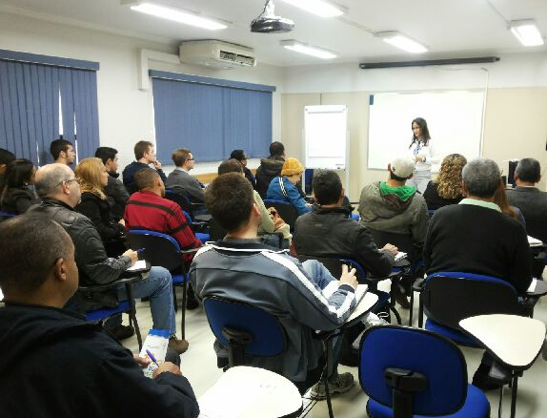
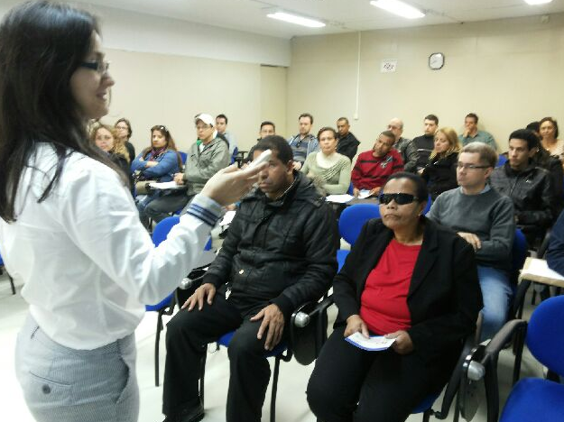

Escritório Regional Piracicaba
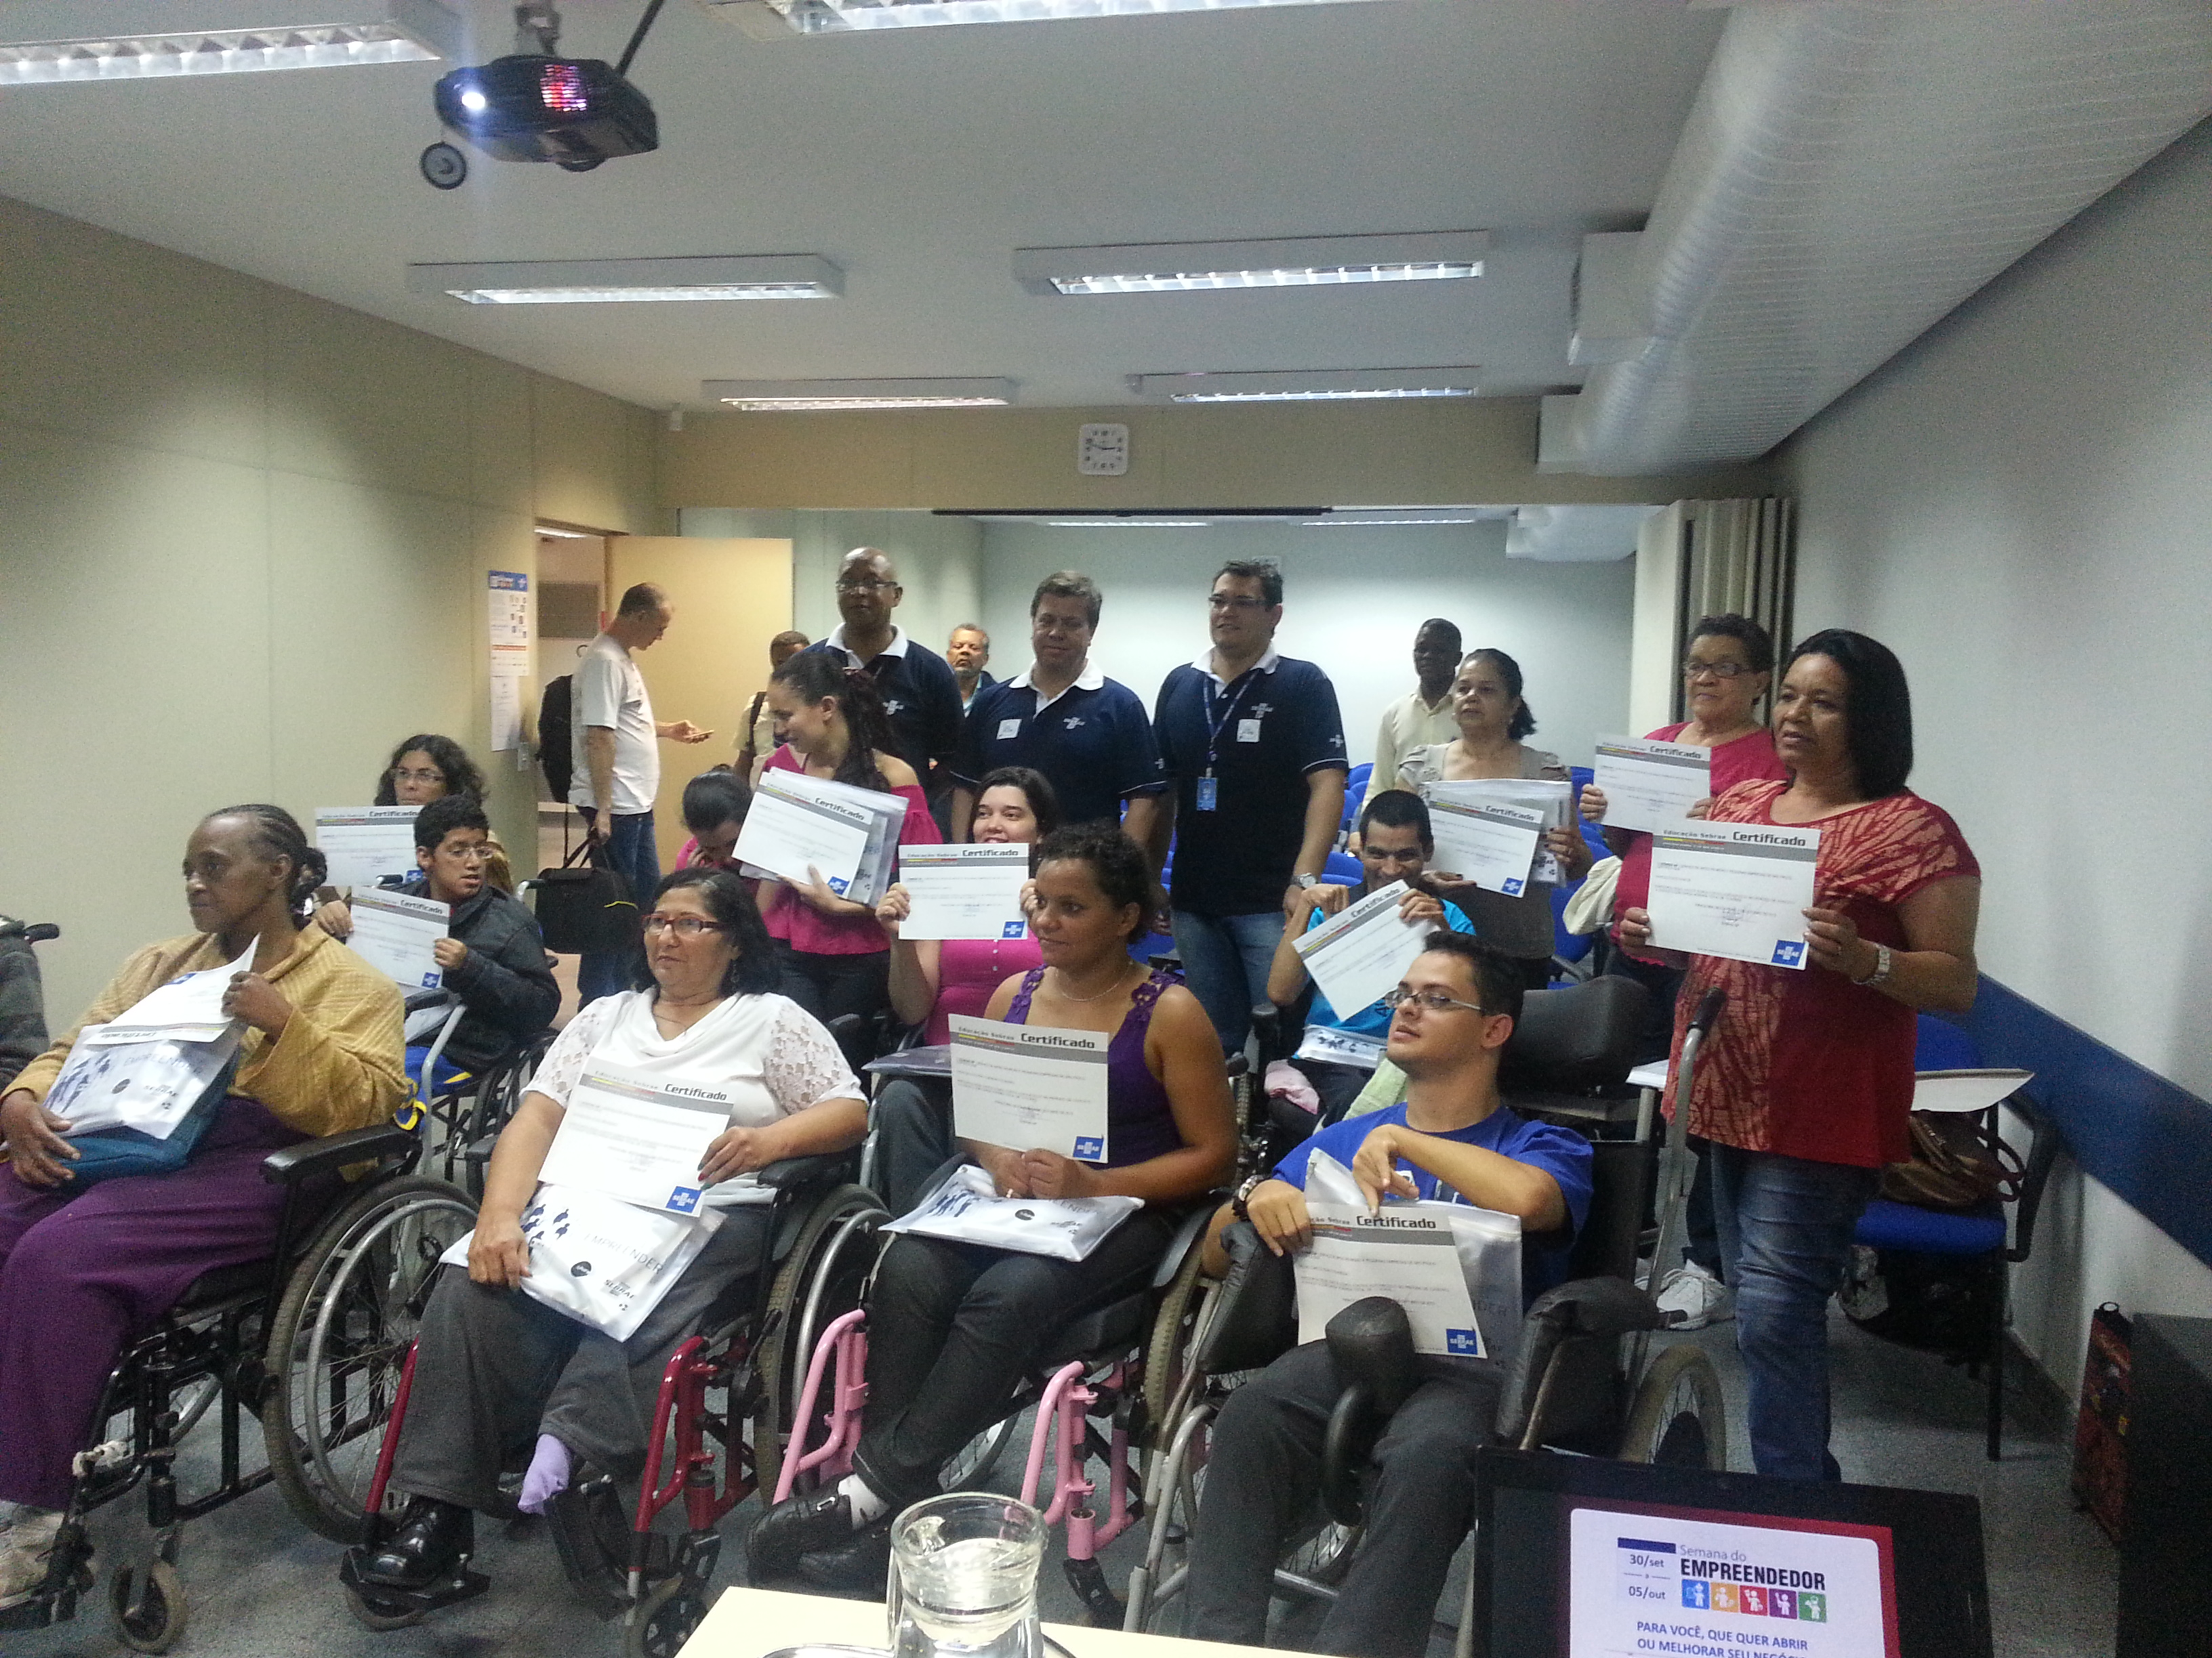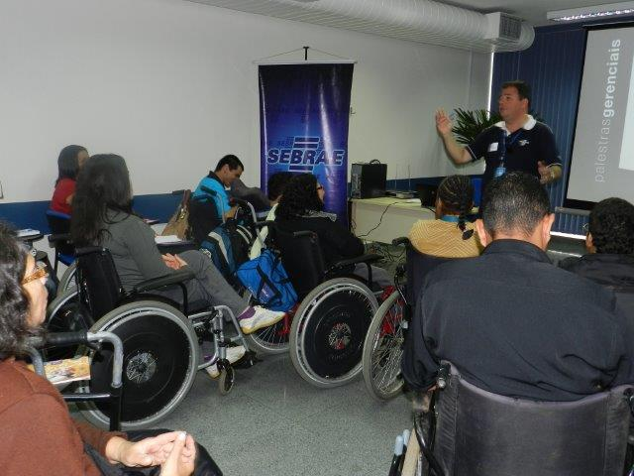

Promoção da Acessibilidade

Para incentivar o empreendedorismo aos clientes com deficiência e proporcionar capacitação em temas de gestão de acordo com as necessidades de cada cliente o SEBRAE-SP oferece:
- 33 (trinta e três) Vídeos com temas variados de gestão, contendo legenda e janela Libras.
- Cursos de Educação a distância em ambiente totalmente acessível.

Unidade Atendimento Individual
SEBRAE-SP

Gerência
Adriana de Barros Rebecchi

Gestora Estadual
Ana Paula Peguim

